Devoir en Classe d'EST 5èmes : Energie & Puissance
Date : 9 février 2016 | Nom : ________________ Prénom : ____________
Compétences : |  | Couleur
3-1-1 : Rechercher, extraire et organiser l'information utile
3-1-3 : Raisonner, argumenter
3-3-4 : L'Energie : différentes formes d'énergies

3-3-5 : Les Objets Techniques : analyse, conception et réalisation
7-3-2 : Travailler en groupe

Réponds aux questions directement sur cette feuille en rédigeant tes réponses.
N'oublie pas d'utiliser ton cours. Les calculs et unités doivent apparaître.

- Ton dernier compte d’électricité indique que tu as consommé 5120 kW*h au cours des 100 derniers jours. Quelle puissance moyenne, en watts, as-tu utilisée au cours de cette période ?
____________________________________________________________________________________________________________________________________________________________________________________________________________________________________________________________________________________________________

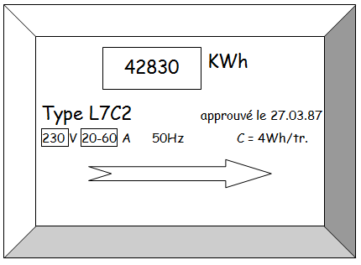
- Le compteur électrique :
La mesure de l’énergie électrique consommée par une installation électrique est fondée sur la rotation d’un disque du compteur. Plus l’installation a consommé de l’énergie électrique, plus le disque a fait de tours. La rotation d’un tour de disque est proportionnelle à l’énergie électrique consommée.

    - Quel nombre indique l’énergie électrique sur ce relevé ?
_______________________________________________
1 semaine plus tard, le compteur indique les informations suivantes :
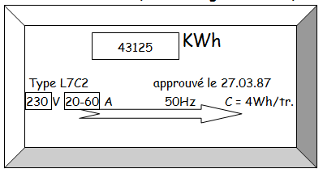
    - Quelle est l’énergie indiquée sur ce nouveau relevé ?
_______________________________________________
    - Quelle est l’énergie consommée entre les deux relevés ?
_______________________________________________
    - Combien de tours de disque le compteur a t- il effectué pendant la semaine ?
______________________________________________________________________________
- La facture EDF :
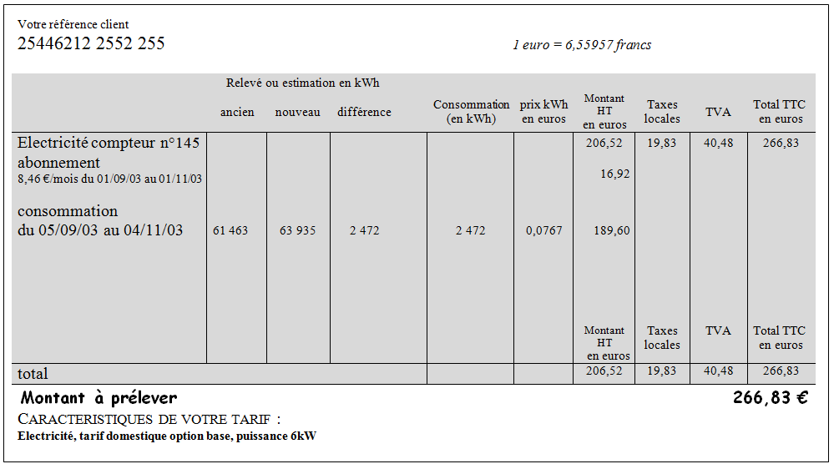
  - Quel nombre était inscrit sur le cadran du compteur électrique :
- lors de l’avant dernier relevé ? ___________________________________
- lors du dernier relevé ? _________________________________________
  - Quelle est l’énergie consommée entre les deux relevés ? Peux-tu la calculer ?
_______________________________________________________________________________
  - Quel est le prix du kiloWatt*heure ?_________________________________________
  - Quel prix total ( consommation, abonnement, TVA, taxes,…) est indiqué sur la facture ? _______________________________________________________________
  - Quel est le véritable prix de revient du kiloWatt*heure pour l’usager ? (calcul!!!)
_______________________________________________________________________________
_______________________________________________________________________________

- Vous utilisez un lave-linge de puissance 3 600 W pendant un cycle court de durée 30 minutes
  - Calculez l’énergie consommée pendant ce cycle en Joules puis en Watt*heure
______________________________________________________________________________________________________________________________________________________________
  - Calculez le nombre de tours fait par le disque du compteur EDF (voir ex. 2)
______________________________________________________________________________________________________________________________________________________________
- Une lampe de bureau de puissance 80 W fonctionne pendant 2h30mn. Quelle énergie électrique consomme-t-elle ? ( donner le résultat en Joules et en Watt*heures)
____________________________________________________________________________________________________________________________________________________________________________________________________________________________________________________________________________________________________________________________
_______________________________________________________________________________

- Dans un four électrique, la cuisson d’un poulet demande 45 mn. Le compteur EDF indique une consommation de 1,5 kW*h. Quelle est la puissance du four électrique ?
_____________________________________________________________________________________________________________________________________________________________________________________________________________________________________________
_______________________________________________________________________________

- Un salon de coiffure comprend : 6 lampes de 100 W chacune, 4 tubes de 200 W chacun et 4 sèche-cheveux de 1 200 W chacun .
    - Quelle est l’énergie électrique consommée en une journée sachant que ces appareils fonctionnent en moyenne 3h30mn par jour ?
____________________________________________________________________________________________________________________________________________________________________________________________________________________________________________________________________________________________________________________________
    - Sachant que le salon est ouvert 20 jours par mois, quelle est l’énergie consommée en un mois ?
____________________________________________________________________________________________________________________________________________________________________________________________________________________________________________________________________________________________________________________________
    - Sachant qu’EDF envoie une facture par trimestre, quelle est la dépense trimestrielle si le kWh est facturé 0,122 €. Arrondis le résultat au centime d'€.
____________________________________________________________________________________________________________________________________________________________________________________________________________________________________________________________________________________________________________________________

- Le disjoncteur d’un salon de coiffure peut supporter une puissance totale d'appareils électriques allumés en même temps de 8 000 W. Le salon comprend 6 tubes d’éclairages de 200 W, 10 lampes de 100 W et 6 sèche-cheveux de 1 600 W. Les appareils fonctionnent en moyenne 4 heures par jour.
    - Quelle est la puissance totale de l’installation électrique quand tous les appareils fonctionnent ?
_____________________________________________________________________________________________________________________________________________________________________________________________________________________________________________
    - Peux-tu faire fonctionner tous les appareils en même temps ? ( justifie ta réponse)
_____________________________________________________________________________________________________________________________________________________________________________________________________________________________________________
    - Explique ce qui ce passerait si cela arrivait :
_____________________________________________________________________________________________________________________________________________________________________________________________________________________________________________
    - Quelle est la dépense journalière en électricité quand seulement 3 sèche-cheveux sont utilisés ? le kWh est facturé 0,122 €. Donne le résultat arrondi au centime d'€.
_____________________________________________________________________________________________________________________________________________________________________________________________________________________________________________

Rappel du cours :
L’énergie électrique consommée par un appareil est égale au produit de la puissance consommée par la durée du passage du courant électrique :
E : énergie en Joules ( J )
E = P x t P : puissance en Watt ( W )
t : temps en seconde ( s )

L’unité du système international, le joule, est mal adaptée à la consommation d’énergie , on utilise, le wattheure (W*h) et son multiple, le kilowattheure (kWh).
1 W*h = 3 600 J

